附件1
华亭镇长岭村农村人居环境整治（乡村公共
空间）提升补助资金申报材料

一、村庄基本情况
华亭镇长岭村是革命老区村，6户国定脱贫户，21户低保户。位于城厢南大门，福厦公里贯穿其中，为木兰溪支流长岭溪源头。现有耕地面积500多亩，林地面积2100多亩。全村面积1.5平方公里，辖7个自然村16个小组，户数737户，人口3056人，劳动力2207人，60岁以上596人。自然村分别是长岭、加头、旧在、桥头、尾厝、奎山、长里溪（移民小组），自然村较为分散。主要经济作物有枇杷，龙眼名果等，2021年被评为莆田市2019-2020年度市文明村。2022年入选全省五个美丽典型案例。
二、村庄建设情况
长岭村境内有革命遗址红色根据地仙光寺，木兰溪重要支流长岭溪源头等境内瀑布磅礴、奇山异石，旧寨、公园蓝花楹成片，亭台楼阁登山步道健身器材齐全为村民休闲好去处，口袋公园 2 处森林绿化覆盖率密，入选第二批国家森林乡村和省级绿盈乡村称号。景内有明清界碑等丰富人文景观，特别是山上有一座红色革命遗址地下交通站——仙公寺原名仙公祠，风景优美独特山水间镶嵌着一座座绚丽堂皇的庙宇，形成一道亮丽风景线，具有丰富的旅游资源。
三、项目实施计划
长岭村机耕路提升与溪道整治工程，计划对长里溪长岭段的溪边机耕路（长约200米，宽4.3米，高约6米）进行砌坡及硬化，同时对木兰溪支流源头的长里溪至加头段溪道溪床（长约1200米，宽约16米）进行清淤和溪道内污水管网固化。预计投资额70万元，申请补助资金50万元。项目建成后可对木兰溪支流源头水质提升，居住环境得到有效改善；机耕路建设可有效提升涉300多亩农田耕作方便，粮食生产增产高效，农业得到更好的发展，又方便长里溪移民小组六百多人出行，改善溪道生态环境，提升乡村公共空间安全性，促进生产生活便利化，增强乡村宜居性，为乡村发展注入新活力。村庄整洁，水清岸绿。对人居环境得到更大的提升，村民有更多的幸福感获得感。

图1：美丽田园
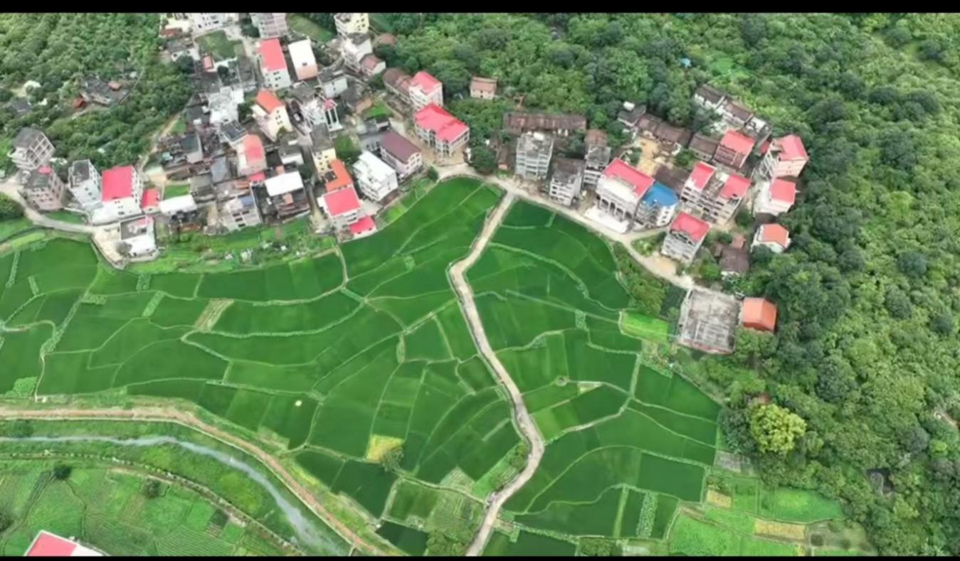
图2：小微公园
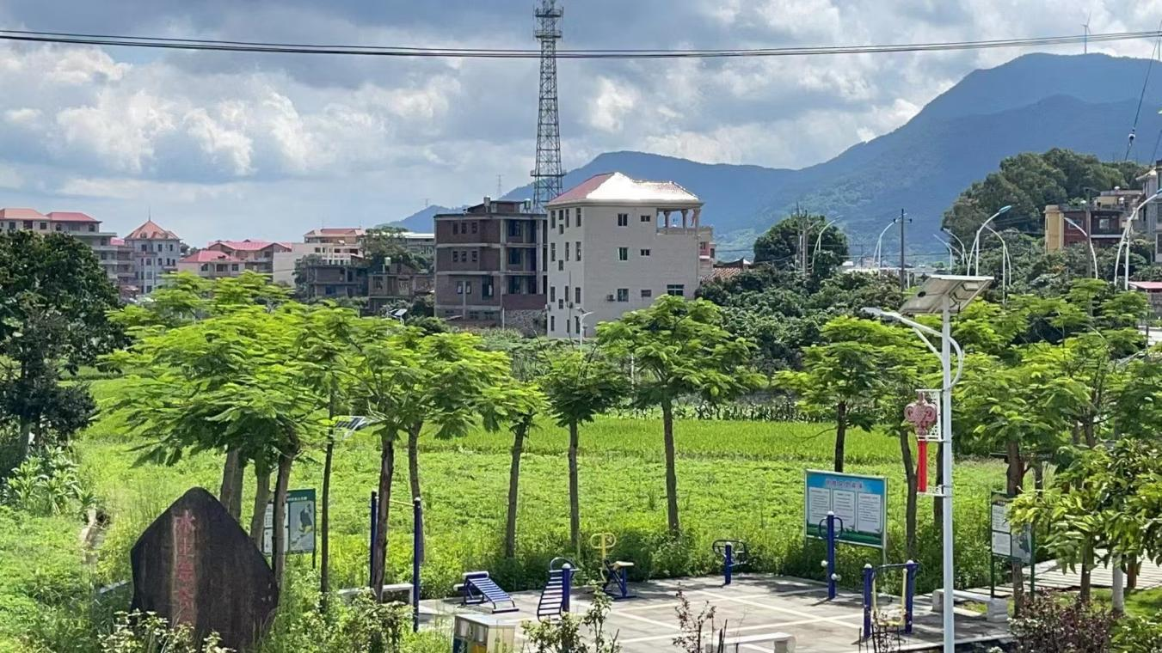

图3：长岭溪夜景
